VALVULOPATÍAS

Las cuatro válvulas del corazón son estructuras muy complejas y delicadas. Su apertura y cierre deben ser perfectos para que la sangre fluya sin obstáculo y en la dirección adecuada.

Existen muchas enfermedades que pueden alterar la función de las válvulas cardiacas, como son la fiebre reumática, las infecciones, los infartos al corazón o, simplemente, la degeneración propia de la edad (se deposita calcio y se engruesan y endurecen).
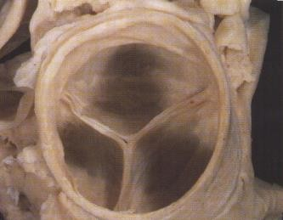
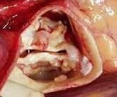

Válvula aórtica normal Válvula aórtica con estenosis severa

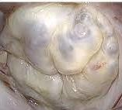
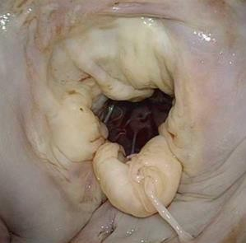

Válvula mitral normal Válvula mitral con insuficiencia severa por rotura de cuerda del velo posterior

Desde un punto de vista de su función, las válvulas del corazón pueden afectarse de dos formas:

- Estrechándose, es decir, no dejando pasar toda la sangre necesaria (“estenosis”).

- No cerrándose del todo cuando deben hacerlo, permitiendo que la sangre que ya ha salido de una de las cavidades cardíacas retroceda y vuelva a ella (“insuficiencia”).

Ambas situaciones sobrecargan al corazón y, en consecuencia, al resto del organismo.

TRATAMIENTO QUIRÚRGICO

Si la válvula cardiaca se encuentra muy dañada, el cirujano deberá reemplazarla por una válvula artificial o “prótesis valvular”, aunque en ocasiones, la válvula se puede reparar, lo cual es siempre la mejor opción. Tenga en cuenta que una válvula humana propia reparada va a tener menos riesgo de tener complicaciones (infecciones, embolias, etc.) que, aunque son muy raras, se producen más frecuentemente con las prótesis.
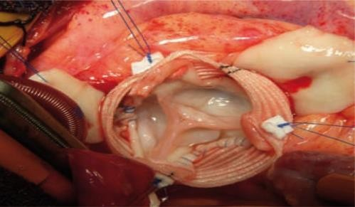

Sustitución de raíz aórtica con preservación de la válvula aórtica “Tecnica de David”
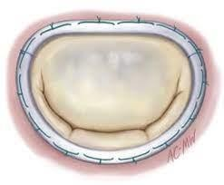
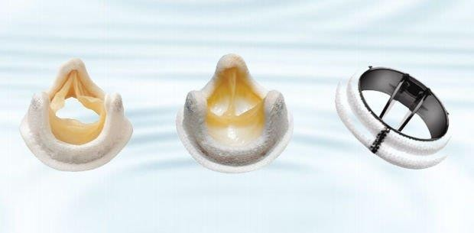
Reparación valvular mitral Prótesis valvulares biológicas y mecánica

Cuando no queda más remedio que sustituir la válvula los cirujanos implantamos una prótesis artificial en el lugar de la válvula original. Existen dos tipos de válvulas artificiales: biológicas y mecánicas (también llamadas “metálicas”). Tiene que saber que la válvula mecánica dura para toda la vida, pero obliga a tomar una medicación durante el resto de su vida (los anticoagulantes, el más frecuente el SINTROM) que precisa de unos análisis de sangre periódicos para su control. Las válvulas biológicas no precisan este tratamiento o sólo durante un periodo limitado de tiempo, (suele ser de tres meses) y no en todos los pacientes, pero tienen el inconveniente de que se gastan con el paso del tiempo (10 a 20 años, según la edad del paciente) y entonces es precisa una nueva operación para cambiarla. Esta posibilidad es muy poco probable si usted tiene más de 65-70 años. Usted, junto con el cirujano, decidirá el tipo de prótesis más adecuada para su caso.

¿POR QUÉ ES MEJOR REPARAR UNA VÁVULA?
La utilización de prótesis valvulares mecánicas o biológicas ha demostrado muy buenos resultados a medio y largo plazo y continúa siendo un procedimiento seguro y reproducible. El criterio en la adecuada selección de un procedimiento quirúrgico, ya sea sustitución o reparación valvular, depende de múltiples factores que incluyen la situación basal y comorbilidad del paciente, la anatomía valvular, la durabilidad y el funcionamiento hemodinámico protésico. En definitiva, se trata de individualizar la cirugía y de esta manera elegir la opción más apropiada para el paciente, su estilo de vida y su patología de base.
En términos generales y basados exclusivamente en la edad del paciente, cuando se requiere una sustitución valvular, las guías americanas y europeas establecen un límite de 60-65 años para la válvula aórtica y 65-70 años para la válvula mitral, por debajo del cual se recomienda el implante de prótesis mecánicas y prótesis biológicas por encima de esa edad.
Sin embargo, existen complicaciones inherentes al uso de prótesis valvulares, basada, entre otros, en el riesgo de la anticoagulación oral de por vida en pacientes con prótesis mecánicas y el deterioro estructural con necesidad de reoperación en aquellos con prótesis biológicas.
Además, la cirugía en muchos de estos pacientes se plantea en personas jóvenes donde las prótesis mecánicas precisan de anticoagulación de por vida con una no despreciable limitación en su calidad de vida, y en las mujeres se suma la dificultad que puede suponer el manejo de esta anticoagulación durante un posible embarazo.
Por este motivo, la posibilidad de reparar la propia válvula (mitral y aórtica) consigue evitar los inconvenientes derivados de las prótesis mecánicas siempre que se pueda asegurar una durabilidad y libertad de reoperación superiores a las prótesis biológicas.
La mortalidad hospitalaria es similar entre reparación versus sustitución valvular (1-2%). Y aunque conocer la morbimortalidad inicial es importante, el aspecto fundamental en todas las técnicas de reparación valvular, es analizar la funcionalidad y la ausencia de reoperación a medio y largo plazo.
En nuestra experiencia de los últimos 10 años, con más de 400 pacientes con reparación valvular aórtica y más de 200 pacientes con reparación valvular mitral, tenemos unos excelentes resultados con una mortalidad hospitalaria <1% y una libertad de reoperación a 5 años del 99%.

